Tillsynsbegäran – information om höga naturvärden och fridlysta arter i avverkningsanmälan A 4079-2021 i Lekebergs kommun
Detta dokument behandlar höga naturvärden i avverkningsanmälan A 4079-2021 i Lekebergs kommun. Denna avverkningsanmälan inkom 2021-01-26 00:00:00 och omfattar 9,9 ha.
Vi begär härmed att Skogsstyrelsen fattar beslut enligt miljöbalken som säkerställer att skogens höga naturvärden bevaras samt säkerställer att EU-lagstiftning efterlevs och att artskyddsbrott förhindras. Vi önskar även ta del av de ställningstaganden och beslut som myndigheterna meddelar till följd av aktuell avverkningsanmälan och föreningens inlaga (se 34 § förvaltningslagen).
Nedan beskrivs fynd av naturvårdsarter och fridlysta arter som gjorts i det avverkningsanmälda området. I BILAGA 1 finns artfakta om fridlysta och rödlistade arter.

Naturvårdsarter
I avverkningsanmälan har följande 46 naturvårdsarter hittats: ask (EN), blek fingersvamp (NT), bleknande kamskivling (NT), grönsångare (NT, §4), gultoppig fingersvamp (NT), kåpnålskinn (NT), lunglav (NT), scharlakansvaxing (NT), spillkråka (NT, §4), svart taggsvamp (NT), svartvit flugsnappare (NT, §4), svinrot (NT), tusengömming (NT), veckticka (NT), dropptaggsvamp (S), fjällig taggsvamp s.str. (S), fransig jordstjärna (S), guldkremla (S), gulfotsskölding (S), kantarellvaxing (S), kastanjefjällskivling (S), korallblylav (S), luddlav (S), mörk husmossa (S), nordlig svampklubba (S), noshornsoxe (S), olivspindling (S), rävticka (S), rödgul trumpetsvamp (S), skinnlav (S), slanklav (S), stor aspticka (S), stuplav (S), svart trolldruva (S), svavelriska (S), tibast (S), trubbfjädermossa (S), tvåblad (S, §8), vågbandad barkbock (S), zontaggsvamp (S), gröngöling (§4), tjäder (§4), vanlig groda (§6), fläcknycklar (§8), blåsippa (§9) och gullviva (§9). Av dessa är 14 rödlistade. För rödlistade arter har rödlistekategorin angivits inom parentes. Arter som är signalarter enligt Skogsstyrelsen har markerats med (S). För fridlysta arter anges även paragrafen i Artskyddsförordningen som arten är fridlyst enligt.
De påträffade naturvårdsarterna är ett tydligt kvitto på att detta rör sig om en skog med höga naturvärden. I Figur 1 visas en karta över det avverkningsanmälda området, där samtliga fyndplatser för naturvårdsarter som finns registrerade på Artportalen har markerats.
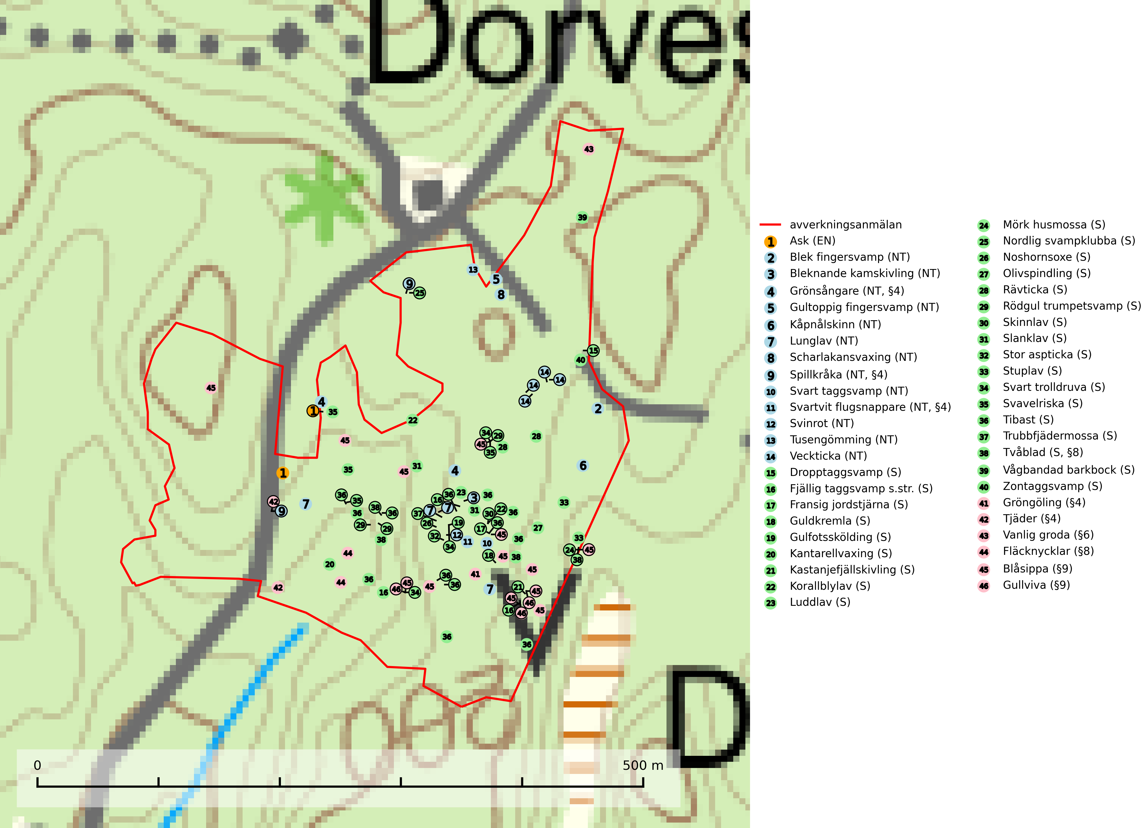
Figur 1. Fyndplatser för naturvårdsarter i det avverkningsanmälda området (röd linje). Markörer utan svart kant är placerade på fyndplatsen. Markörer med svart kant är placerade vid sidan av fyndplatsen och har ett svart streck som visar fyndplatsens exakta position. Kartans mittpunktskoordinat är N 6565662, E 486304 i SWEREF 99 TM.
Blek fingersvamp (NT) bildar mykorrhiza med dels gran i ängsgranskog men även under bok, ek och avenbok i ädellövskog. Arten är känslig för olika skogsbruksåtgärder och därför på tillbakagång såväl i Sverige som i andra europeiska länder. Arten hotas främst av slutavverkning och andra skogsbruksåtgärder. Arten tål inte en slutavverkning och sannolikt inte heller en kraftig gallring. Skogsområden med arten bör undantas från storskaligt skogsbruk. Slutavverkning, kraftig gallring och skogsgödsling måste helt undvikas, liksom körning med tunga maskiner (SLU Artdatabanken, 2024; Nitare & Skogsstyrelsen, 2019).
Gultoppig fingersvamp (NT) bildar mykorrhiza med gran i örtrik äldre barrskog. Den är något kalkgynnad och föredrar bördiga granskogar av lågörtstyp. Svampen hotas främst av skogsavverkning och tycks försvinna efter slutavverkning, markberedning och plantering. Skogsområden med arten bör undantas från storskaligt skogsbruk. Slutavverkning, kraftig gallring och skogsgödsling måste undvikas, liksom körning med tunga maskiner (SLU Artdatabanken, 2024).
Korallblylav växer på bark av asp, ask, rönn, sälg, bok och lönn och signalerar överallt skogsbestånd med höga naturvärden och den följs nästan alltid av andra ovanliga och rödlistade arter. Den indikerar hög och jämn luftfuktighet och växer främst i områden med lång skoglig kontinuitet där det funnits ett ständigt inslag av gamla lövträd (SLU Artdatabanken, 2024; Nitare & Skogsstyrelsen, 2019).
Lunglav (NT) är en av vårt lands främsta signalarter som överallt indikerar gamla lövträd, skogsbestånd med höga naturvärden och ekosystem med lång skoglig kontinuitet. Lokalt kan förekomsten vara mycket riklig men den hittas nästan enbart i gamla och ej slutavverkade skogar. Artens samtliga förekomster bör uppmärksammas från naturvårdssynpunkt, då många lokaler även hyser andra ovanliga och rödlistade arter. Rikliga förekomster bör skyddas med biotopskydd, frivilliga avsättningar eller reservat. Det finns ett antal sällsynta lavparasiter som växer på lunglav: lunglavsknapp (VU), skrovelmössing (DD), lunglavshårprick (DD), Calycina alstrupii (NA) och Chalara lobariae (NA) (SLU Artdatabanken, 2025; SLU Artdatabanken, 2024; Nitare & Skogsstyrelsen, 2019).
Mörk husmossa är en mycket bra signalart i södra och mellersta Sverige. Den är sannolikt svårspridd och växer huvudsakligen i skog med lång skoglig kontinuitet i områden med konstant hög luftfuktighet. Den är känslig för större avverkningar, men tål plockhuggning som lämnar ett tätare trädskikt och ett obrutet, fukthållande mosstäcke på marken. Ett par studier har klart visat att artens tillväxt försämras när skogen huggs ner intill växtplatsen, och att ett kalhygges påverkan på mörk husmossa avtar både med avståndet från kalhygget och ju fuktigare växtplatsen är (SLU Artdatabanken, 2024; Nitare & Skogsstyrelsen, 2019).
Olivspindling växer uteslutande på näringsrik och kalkhaltig skogsmark där den huvudsakligen bildar mykorrhiza med gran och tall. Svampen är en typisk representant för kalkgranskogens särpräglade och rika svampflora. Kalavverkning är ett hot mot arten, eftersom den sannolikt kräver lång kontinuitet av äldre träd. Populationerna i landet bedöms därför minska beroende på slutavverkning av äldre barrskog på kalkhaltig mark (SLU Artdatabanken, 2024; Nitare & Skogsstyrelsen, 2019).
Rödgul trumpetsvamp signalerar kalkrika barrsumpskogar eller avgränsade små mineralrika ytor i barrskogslandskapet, vilka normalt har höga naturvärden. I urbergsbygder är den en bra signalart på känsliga skogsbiotoper (Nitare & Skogsstyrelsen, 2019).
Scharlakansvaxing (NT) växer mest på magra, ogödslade naturbetes- och slåttermarker men kan sällsynt även påträffas i luckig skogsmark och på rikare mulljord i ädellövskog. Arten är globalt rödlistad som sårbar (VU) vilket innebär att Sverige har ett internationellt ansvar för arten (SLU Artdatabanken, 2024; IUCN, 2019).
Skinnlav förekommer på diverse lövträd, främst på gammal asp och sälg. Den påträffas främst i områden med lång kontinuitet av grova lövträd och signalerar skogsmark med höga naturvärden. På lokalerna förekommer som regel ett flertal andra ovanliga eller rödlistade lavar. I likhet med gelélavarna, etablerar sig skinnlaven i skogsmark på grova aspar i sena lövsuccessioner (Nitare & Skogsstyrelsen, 2019).
Stor aspticka är knuten till gamla levande aspar och orsakar karaktäristiska inbuktningar i stammen (så kallad nekroser). Slutavverknings- och gallringsåtgärder i löv- och blandskogsbestånd som innebär att tillgången på grov asp minskar är ett hot mot arten. Det är viktigt att äldre aspar och aspbestånd sparas och för att gynna arten på sikt bör aspinslagen i t.ex. bergbranter, raviner, skogsbryn och kring äldre odlingsmarker generellt sparas i större utsträckning än vad som görs idag (SLU Artdatabanken, 2024; Nitare & Skogsstyrelsen, 2019).
Stuplav är en mycket bra signalart i hela sitt utbredningsområde och förekommer nästan enbart i skogsmiljöer med höga naturvärden. Den indikerar långvarig förekomst av gamla lövträd och miljöer med konstant hög luftfuktighet. I skogar med suboceaniskt klimat finns det en mycket sällsynt parasit, njurlavsknapp Pletocarpon nephromeum (EN), som växer på stuplav (SLU Artdatabanken, 2024; Nitare & Skogsstyrelsen, 2019).
Svart taggsvamp (NT) bildar huvudsakligen mykorrhiza med gran och tall, men även med ek och bok. Slutavverkning utgör det största hotet mot arten och den överlever sannolikt inte en föryngringshuggning då barrträdens rötter dör efter avverkningen. Förekomsterna i barrskog är särskilt utsatta eftersom arten föredrar att växa i äldre, virkesrika skogar med högre bonitet, som avverkas i rask takt. Fler äldre, virkesrika barrskogar med högre bonitet måste formellt skyddas som biotopskyddsområden eller naturreservat. Även oskyddade växtplatser i lövskogsbiotoper bör få ett starkt skydd. Skogsområden med svart taggsvamp bör inte gallras eller plockhuggas om inte huggningen efterföljs av skogsbete (SLU Artdatabanken, 2024).
Svart trolldruva är en kalkgynnad växt som förekommer på näringsrik frisk mulljord i såväl bördiga kalkbarrskogar som sydliga kalklövskogar och lundar. Arten är en bra signalart för skyddsvärda biotoper i såväl löv- som barrskogar och tål inte slutavverkning och markberedning. Trolldruva är värdväxt för ett antal sällsynta fjärilsarter som ställer höga krav på sina livsmiljöer, däribland trolldruvemätare (EN), skuggmalmätare (VU) och trolldruvelobmätare (VU) (SLU Artdatabanken, 2024; Nitare & Skogsstyrelsen, 2019).
Tibast är en kalkgynnad buske som växer på mullrik, frisk eller svagt fuktig mark, exempelvis i gamla kalkgranskogar, lövträdslundar, varma källpåverkade sluttningar och exklusiva biotoper kopplade till vattendrag. Förekomster i gammal skog visar på höga naturvärden och bör alltid noteras i samband med naturvärdesinventeringar. Tibast är värdväxt för de två fjärilsarterna större tibastmal och brun tibastmal (CR) (SLU Artdatabanken, 2024; Nitare & Skogsstyrelsen, 2019).
Veckticka (NT) förekommer främst i äldre naturskogsartad löv- och blandskog i sena åldersstadier med gamla, döende och döda aspar. Avverkning eller gallring av aspbestånd är ett hot och aspskogar och asprika blandskogar måste bevaras i högre utsträckning än hittills. Sumpskog med asp och sälg har ett särskilt högt naturvärde och bör skyddas helt från skogsbruk (SLU Artdatabanken, 2024; Nitare & Skogsstyrelsen, 2019).

Fridlysta arter
Följande fridlysta arter har sina livsmiljöer och växtplatser i den avverkningsanmälda skogen: grönsångare (NT, §4), spillkråka (NT, §4), svartvit flugsnappare (NT, §4), tvåblad (S, §8), gröngöling (§4), tjäder (§4), vanlig groda (§6), fläcknycklar (§8), blåsippa (§9) och gullviva (§9).
Observera att medlemsländerna är skyldiga att agera i enlighet med EU:s fågeldirektiv där det uttryckligen står att direktivet gäller för fåglar samt för deras ägg, bon och livsmiljöer (artikel 1). Vidare att de åtgärder som vidtas inte får leda till en försämring av den nuvarande situationen beträffande bevarandet av de fågelarter som avses i artikel 1 (artikel 13). Fågeldirektivet är styrande för tillsynsansvariga myndigheters ärendehantering, ställningstaganden och beslutsfattande.
Grönsångare (NT, §4) är rödlistad som nära hotad (NT) och fridlyst enligt 4§ artskyddsförordningen. Den har minskat med 17 (6–24) % under de senaste 10 åren och minskningstakten för den svenska populationen bedöms vara nära gränsvärdet för Sårbar (VU). (A2b). Arten häckar i högstammig skog, främst lövskog men även i granskog, i regel utan kraftigare undervegetation. Den förekommer i södra och mellersta Sverige samt i Norrlands kustland norrut till Norrbotten. Förekommer dessutom sällsynt i Norrlands inland (SLU Artdatabanken, 2024). Orsaken till grönsångarens nedgång och är oklar varvid det är viktigt att försiktighetsprincipen enligt 2 kap. 3 § miljöbalken tillämpas för att bevara artens livsmiljöer och vända den negativa trenden.
Spillkråka (NT, §4) är rödlistad som nära hotad och ingår i bilaga 1 i EU:s fågeldirektiv. Den minskar i population på grund av minskad tillgång på lämpliga bo- och födoträd och minskad födotillgång. Spillkråkans minskningstakt har uppgått till 19 (24–10) % under de senaste 15 åren. Minskningstakten för den svenska populationen bedöms vara nära gränsvärdet för Sårbar (VU) (A2bc). Skogsbruk med korta omloppstider och täta, homogena ungskogar utgör det största hotet, (SLU Artdatabanken, 2023).
Tjäder (§4) är en utpräglad skogsfågel knuten till större sammanhängande barrskogsområden. Tupparna och hönorna utnyttjar till viss del olika miljöer, och habitatvalet varierar dessutom mellan olika delar av året. För att det ska finnas livskraftiga tjäderbestånd krävs funktionella skogslandskap med en blandning av uppvuxen, gles och luckig skog, täta sumpskogar, myrar och andra små våtmarker. Arten försvinner när skogen fragmenteras och den sammanlagda arealen hyggen och andra öppna områden blir för stor. Ett småskaligt och försiktigt virkesuttag genom hyggesfria metoder kan i vissa fall vara möjligt i området inom 200 m från lekcentrum. Längre ut från lekcentrum, inom 200–500 m bör den avverkade ytan inte överskrida 1 hektar för att undvika alltför stora och snabba förändringar (Skogsstyrelsen, 2019).
I BILAGA 1 finns mer detaljerad information om ekologi samt krav på livsmiljö hos fridlysta arter.

BILAGA 1 –
Fridlysta och rödlistade arter

Lunglav – ekologi samt krav på livsmiljön
Lunglav (NT) är en av vårt lands främsta signalarter som överallt indikerar gamla lövträd, skogsbestånd med höga naturvärden och ekosystem med lång skoglig kontinuitet. Lokalt kan förekomsten vara mycket riklig men den hittas nästan enbart i gamla och ej slutavverkade skogar. Artens samtliga förekomster bör uppmärksammas från naturvårdssynpunkt, då många lokaler även hyser andra ovanliga och rödlistade arter. Rikliga förekomster bör skyddas med biotopskydd, frivilliga avsättningar eller reservat (SLU Artdatabanken, 2024; Nitare & Skogsstyrelsen, 2019).
På lunglav kan man sällsynt finna små svarta skivlika bildningar som liknar apothecier men som är en parasitisk svamp, Lunglavsknapp Plectocarpon lichenum (VU). Det finns ytterligare ett antal parasiter vilka bara förekommer på lunglav: Skrovelmössing Dactylospora lobariella (rödlistad som Kunskapsbrist DD) och Lunglavshårprick Niesslia lobariae (rödlistad som Kunskapsbrist DD). Skrovelmössing (DD) har små svarta apothecier och bruna, 1-septerade sporer och Lunglavshårprick (DD) har brunhåriga perithecier och färglösa, 1-septerade sporer. Nyligen har ytterligare två lavparasiter påträffats i Sverige som växer på lunglav: Calycina alstrupii (NA) och Chalara lobariae (NA) (SLU Artdatabanken, 2025; SLU Artdatabanken, 2024; Nitare & Skogsstyrelsen, 2019).

Referenser – lunglav
Nitare, J. och Skogsstyrelsen, 2019. Skyddsvärd skog – Naturvårdsarter och andra kriterier för naturvärdesbedömning. Skogsstyrelsen.
SLU Artdatabanken, 2024. Artfaktablad. Naturvård – artfakta. SLU Artdatabanken, Uppsala.
SLU Artdatabanken, 2025. Över 20 nya lavparasiter för Sverige. https://www.slu.se/artdatabanken/arter-och-natur/artiklar/over-20-nya-lavparasiter-for-sverige/

Spillkråka – ekologi samt krav på livsmiljön
Spillkråka (NT) är rödlistad som nära hotad, fridlyst enligt §4 Artskyddsförordningen och ingår i bilaga 1 i EU:s fågeldirektiv. Spillkråka lever i både barr- och blandskog liksom i ren lövskog. De tätaste populationerna tenderar att finnas i äldre, variationsrik blandskog med gott om död ved och gamla träd.
Varje par utnyttjar 400–1000 hektar skog beroende på skogens kvalitet. En minskning av populationen pågår på grund av minskad tillgång på lämpliga bo- och födoträd och minskad födotillgång. Spillkråkans minskningstakt har uppgått till 19 (24–10) % under de senaste 15 åren. Minskningstakten för den svenska populationen bedöms vara nära gränsvärdet för Sårbar (VU) (A2bc). Skogsbruk med korta omloppstider och täta, homogena ungskogar utgör det största hotet (Artdatabanken 2023).

Referenser – spillkråka
SLU Artdatabanken, 2021. Artfaktablad. Naturvård – artfakta. SLU Artdatabanken, Uppsala

Tjäder – ekologi samt krav på livsmiljön
Tjäder (§4) är en utpräglad skogsfågel knuten till större sammanhängande barrskogsområden. Tupparna och hönorna utnyttjar till viss del olika miljöer, och habitatvalet varierar dessutom mellan olika delar av året. För att det ska finnas livskraftiga tjäderbestånd krävs funktionella skogslandskap med en blandning av uppvuxen, gles och luckig skog, täta sumpskogar, myrar och andra små våtmarker (Skogsstyrelsen, 2019).
Arten försvinner när skogen fragmenteras och den sammanlagda arealen hyggen och andra öppna områden blir för stor. Ett småskaligt och försiktigt virkesuttag genom hyggesfria metoder kan i vissa fall vara möjligt i området inom 200 m från lekcentrum. Längre ut från lekcentrum, inom 200–500 m bör den avverkade ytan inte överskrida 1 hektar för att undvika alltför stora och snabba förändringar (Skogsstyrelsen, 2019).

Referenser – tjäder
Skogsstyrelsen, 2019. Vägledning för hänsyn till fåglar – tjäder. https://www.skogsstyrelsen.se/globalassets/lag-och-tillsyn/artskydd/vagledningar-for-hansyn-till-faglar/tjader-vagledning-hansyn2.pdf

